JuniorMasters 2018

 

Справочные материалы.

Дисплей MT20S4A

Библиотека LiquidCrystal содержит необходимые функции управления жидкокристаллическим дисплеем, созданным на базе контроллеров, совместимых с Hitachi 44780. В число этих дисплеев входит большое количество популярных алфавитно-цифровых устройств, для которых в библиотеке содержатся высокоуровневые функции инициализации, управления и вывода информации на экран. LiquidCrystal поддерживает работу как в 8-ми, так и в 4-х проводном режиме обмена данными. Использование данной библиотеки стандартно для платформы Arduino.

Для вывода Кириллицы необходимо установить библиотеку LiquidCrystalRus-master.

Перед первым вызовом любых функций необходимо прописать режим, в котором работает дисплей и номера используемых выводов Arduino. Могут быть использованы любые цифровые вывода, в произвольном порядке. Этот факт значительно повышает универсальность библиотеки и позволяет использовать устройства индикации, совместно с другой периферией в уже готовых проектах.

Для 4-х проводного режима объявление библиотеки выглядит следующим образом:

LiquidCrystal lcd(RS, E, D4, D5, D6, D7);

Здесь lcd – имя, по которому производится вызов функций управления дисплеем. Параметрами являются номера выводов Arduino, к которым подключены соответствующие линии ЖК-индикатора

| вывод | Обозначение | Пин Arduino |
| --- | --- | --- |
| 1 | GND | GND |
| 2 | Vcc | 5V |
| 3 | Vo | GND |
| 4 | RS | 12 |
| 5 | R/W | GND |
| 6 | E | 11 |
| 7 | DB0 | — |
| 8 | DB1 | — |
| 9 | DB2 | — |
| 10 | DB3 | — |
| 11 | DB4 | 5 |
| 12 | DB5 | 4 |
| 13 | DB6 | 3 |
| 14 | DB7 | 2 |
| 15 | Vcc | 5V |
| 16 | GND | GND |

Для вывода символа из таблицы знакогенератора на дисплей необходимо передать его номер в шестнадцатеричной системе.

Чтобы это сделать, необходимо этот символ записать в виде "\х**", где первый знак – номер столбца, второй знак – номер строки.

Например:

lcd.print("\x**" "****" "\x**");

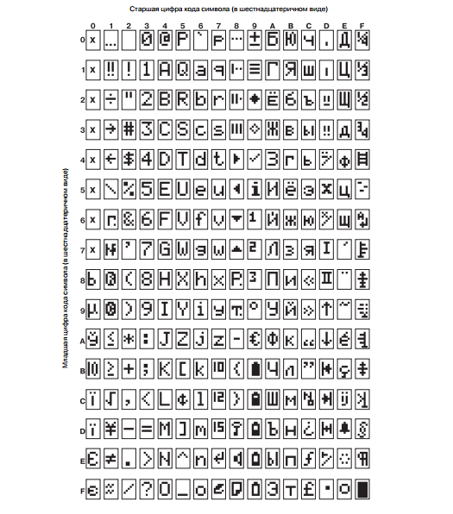

Функции библиотеки LiquidCrystal

* Вывод на дисплей

lcd.print();

Функция отображает на дисплее произвольную информацию, начиная с текущего положения курсора. В качестве аргумента можно использовать текстовую строку или переменную.

* Установка положения курсора

lcd.setCursor(Pos,Str);

Устанавливает курсор ЖК-дисплея в позицию Pos, строки Str дисплея.

* Установка нулевого положения курсора

lcd.home();

Устанавливает курсор дисплея в нулевую позицию, строки 0 дисплея.

* Очистка дисплея

lcd.clear();

Стирает всю информацию с экрана

* Включение/выключение дисплея

lcd.Display();

lcd.noDisplay();

* Включение/выключение курсора

lcd.Cursor();

lcd.noCursor();

* Автоматическая прокрутка экрана

заставляет каждый вывод символа на экран индикатора перемещать предыдущие символы на одно знакоместо. Если текущее направление вывода символов слева направо (значение по умолчанию) — экран индикатора прокручивается влево; если текущее направление вывода символов справа налево — экран индикатора прокручивается вправо

lcd.autoscroll();

lcd.noAutoscroll();

* Включение/выключение мигания курсора

lcd.blink();

lcd.noblink();

* Сдвиг информации на дисплее

Влево lcd.scrollDisplayLeft();

Вправо lcd.scrollDisplayRight();

* Установка направления вывода текстовой строки

Слева направо lcd.leftToRight();

Справа налево lcd.rightToLeft();

* Создание произвольного символа

Lcd.createChar(Adr, CH[]);

Команда записывает в память дисплея произвольный символ. Запись выполняется по одному из первых 8 адресов (от 0 до 7) в памяти знакогенератора. Символ CH[] должен представлять собой массив из 8 байт. Для задания пикселей, в каждом байте используется только 8 младших бит.

Герконовый датчик

Геркон (герметичный контакт) – это электромеханическое устройство, которое является парой ферромагнитных контактов, что запаяны в герметичную колбу из стекла. Если поднести к ней постоянный магнит или включить электромагнит, то произойдет замыкание. Благодаря таким свойствам данные приборы нашли своё применение в качестве концевых выключателей, индикаторов положения и других подобных устройств. Если добавить ещё и электромагнитную катушку, то получится герконовое реле.

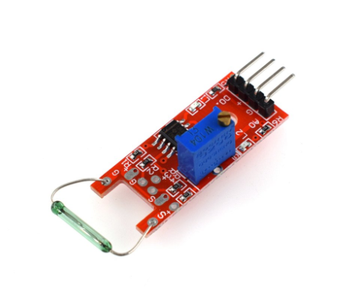

Ключ ibutton.

iButton представляют собой микросхему, помещенную в дисковый металлический корпус. В структурной схеме этой микросхемы в обязательном порядке присутствуют однопроводный порт, логика управления и ПЗУ в виде 64-битного блока, содержащего 48-битный идентификационный номер, 8-ми битный номер типа изделия и 8-битный код для контроля. Идентификационный номер записывается в микросхему при помощи лазера во время ее изготовления

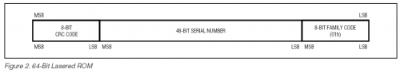

Питание от 2.8V до 6.0V.

К центру подключается линия данных, к боку GND.

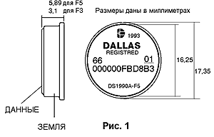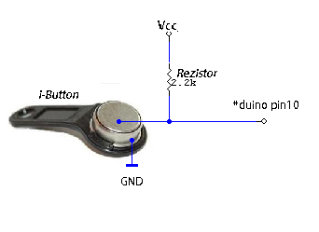

Подтягивающий резистор используется от 1 до 5кОм. Для подключения к arduino рекомендуется подключить потенциометр номиналом 10кОм.

Arduino работает с ключом по протоколу OneWire, поэтому для выполнения заданий необходимо установить библиотеку OneWire. Программа для считывания кода ключа лежит в папке JuniorMasters2018.

При правильном подключении в серийный порт будет выведен идентификационный код ключа, который нужно записать и перенести в требуемую программу.

Датчик движения HC-SR501

датчик движения на основе пироэлектрического эффекта (PIR, passive infrared motion sensor). Такие датчики часто используются в охранных системах и в быту для обнаружения движения в помещении.

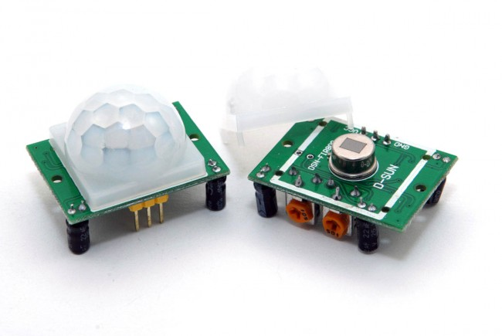

Сверху пироэлектрик окружен полусферой, разбитой на несколько сегментов. Каждый сегмент этой сферы представляет собой линзу, которая фокусирует тепловое излучение на разные участки ПИР-датчика. Часто в качестве линзы используют линзу Френеля.

У датчика имеется два переменных резистора и перемычка для настройки режима. Один из потенциометров регулирует чувствительность прибора. Чем она больше, тем дальше «видит» датчик. Также чувствительность влияет на размер детектируемого объекта. К примеру, можно исключить из срабатывания собаку или кошку.

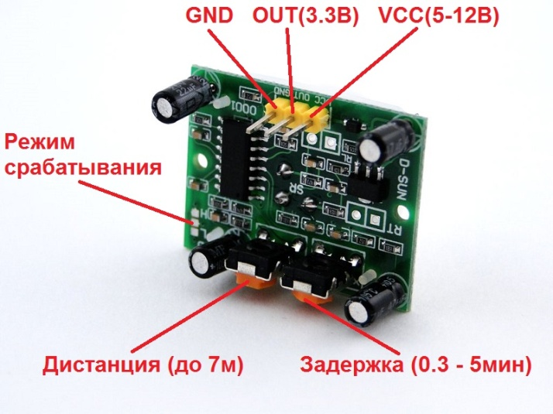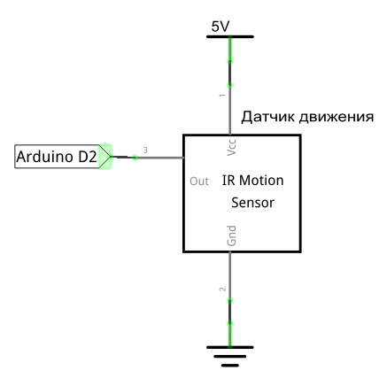

Наконец, третий элемент управления — перемычка, которая переключает режим датчика. В положении **L** датчик ведет отсчет *Т* от самого первого срабатывания. По окончании периода, сигнал на выходе вернется в исходное состояние, и датчик будет дать следующего срабатывания.

В положении H датчик начинает отсчет времени T каждый раз после обнаружения движения. Другими словами, любое шевеление человека вызовет обнуление таймера отсчета Т. По-умолчанию, перемычка находится в состоянии H.

Модуль часов реального времени DS1307

Модуль часов представляет собой небольшую плату, содержащей, микросхему DS1307. Такие платы часто  применяется для учета времени, даты, дня недели и других хронометрических параметров. Модуль работает от автономного питания – батареек, аккумуляторов, и продолжают проводить отсчет, даже если на Arduino отключилось питание.

Модуль часов подключается к контактам SCL/SDA, которые относятся к шине I2C. Также нужно подключить землю и питание. К Arduino подключается так же, как описан выше: SDA – A4, SCL – A5, земля с модуля к земле с Ардуино, VCC -5V.



Если на экране указано неправильное время, нужно добавить в скетч функцию rtc.adjust(DateTime(__DATE__, __TIME__));.

В  этой строке будут находиться данные с компьютера, которые используются для прошивки модуля часов реального времени. Для корректной работы нужно сначала проверить правильность даты и времени на компьютере, и только потом начинать прошивать модуль часов. Проблемы с неправильно указанным временем связаны с тем, что модуль часов сбрасывает дату и время на 00:00:00 01/01/2000 при выключении.